Сазды орта мектебі

Ашық сабақ
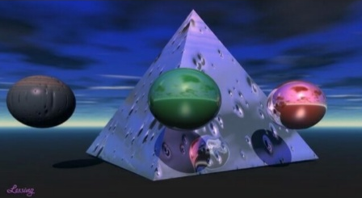

Тақырыбы: Геометриялық денелердің сызбалары

Дайындаған: Турембетова Г.А Пәні: Сызу және бейнелеу
Сыныбы: 9 А

2016-2017 оқу жылы
Сабақтың тақырыбы: геометриялық денелердің сызбалары
Сабақтың мақсаты:
• оқушылардың геометриялық денелер проекциясы туралы білімдерін толықтыру, біліктілігін арттыру
- оқушылардыц шапшаңдық қабілетін дамыту, кеңістіктегі логикалык ой-орісін дамыту
- оқушылардың ұқыптылыққа, ұшқыр ойын қолдана білуге тәрбиелеу
Сабақтыц түрі: аралас
Сабақтың әдісі: түсіндіру, салыстыру, сарамандық жұмыс, сұрак-жауап бекіту.
Сабақтың көрнекіліктері: интерактивті тақта, геометриялык денелердің
модельдері, сызу құралдары
ІІәнаралық байланыс: геометрия, математика, бейнелеу өнері
Сабақ құрамы

Үй тапсырмасы
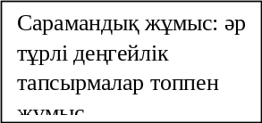
Үй тапсырмасы
Бағалау
Ұйымдастыру:оқушылардың назарын сабаққа аудару
Сабақты бекіту қосымша сұрақтармен білімін бағалау, үйге тапсырма беру
Өткенді еске түсіру, қайталау
Жаңа сабақты меңгеру «Геометриялық денелер тобының проекциясы

Сабақ барысы: I. ¥йымдастыру кезеңі (2 мин)
-оқушылармен амандасу, түгендеу;.
-сабаққа дайындыгын тексеру;
Жауаптың дұрыстығы на байланысты геометриялық фигуралар беріп отырамын.
II.Өткенді еске түсіру, қайталау (5 мин)
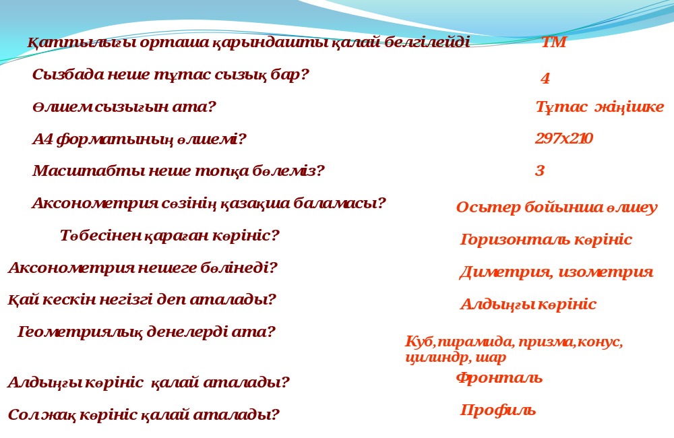
ІІІ. Жаңа сабақ:
Дұрыс төртбұрышты пирамиданы проекциялау
Табаны көпбұрыш, ал қалған бүйірі биіктіктері бірдей үшбұрыштар болып келетін көпжақ – пирамида деп аталады.
Егер пирамиданың табаны көпбұрыш, яғни шаршы жатса және оның биіктігі осы шаршының центрі арқылы өтсе, онда дұрыс пирпмида деп аталады. Пирамиданың шаршы тәріздес табаны горизонталь жазықтыққа нақты шамамен проекцияланады. Ал оның фронталь және профиль проекциялары тең бүйірлі үшбұрыштар болады.
Қиық пирамида
Егер қиық пирамиданың сызбасы орындалса, онда оның горизонталь проекциясы екі шаршы, ал фронталь және профиль проекциялары тең бүйірлі трапециялар түрінде шығады тұрады. Қиық пирамиданың өлшемдері оның биіктігі мен табандарында жататын шаршылардың қабырғаларының ұзындықтарын көрсетеді.
Үшбұрышты және алтыбұрышты дұрыс призмаларды проекциялау
Призманың горизанталь проекция жазықтығына параллель табандары одан нақты шамамен, ал фронталь және профиль жазықтықтарда тік төртбұрыштар түрінде кескінделеді.
Призмалардың өлшемдері олардың биіктігімен және табандағы фигураның өлшемімен анықталады.
ІҮ. Практикалық жұмыс.
Мынадай дайын сызбалар беріледі, оқушылар жалғастырады.
Геометриялық денелер тобының сызбасын жетіспейтін проекциялармен толықтырып сызыңдар, мұндағы цилиндрдің өлшемдері: биіктігі 30, табаны о 20;конустың өлшемдері: биіктігі 30, табаны о 20; пирамиданың өлшемдері: биіктігі 30, табаны о 20 (118- сурет)
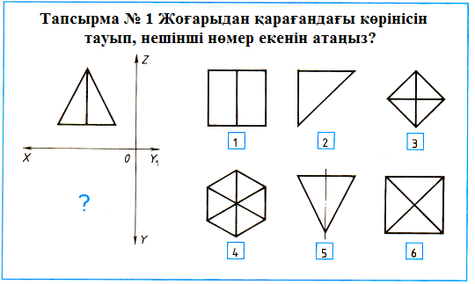
Жауабы : 3
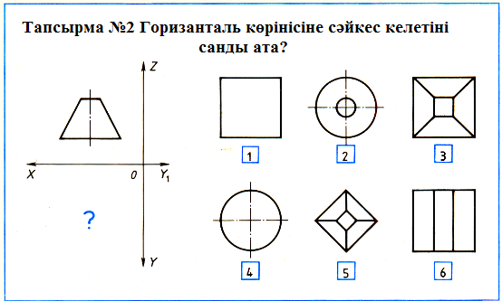
Жауабы: 3
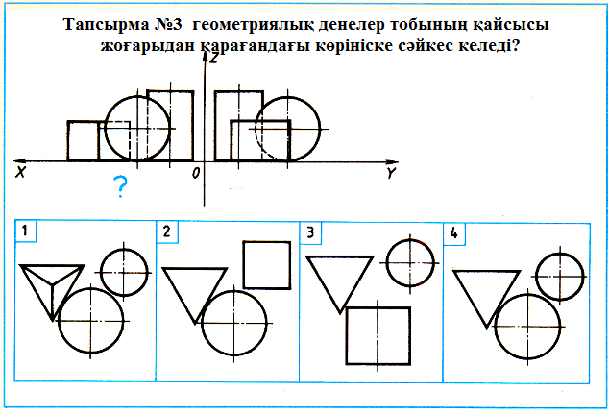
Жауабы: 2Үстел үстінде сызбада көрсетілген дойбы тастары жатыр. Сызба бойынша үстелде неше дойбы тасы жатқанын анықтаңдар. Көріп тұрғандай фронталь және горизонталь көріністері көрсетілген. Ал енді ойланайық.
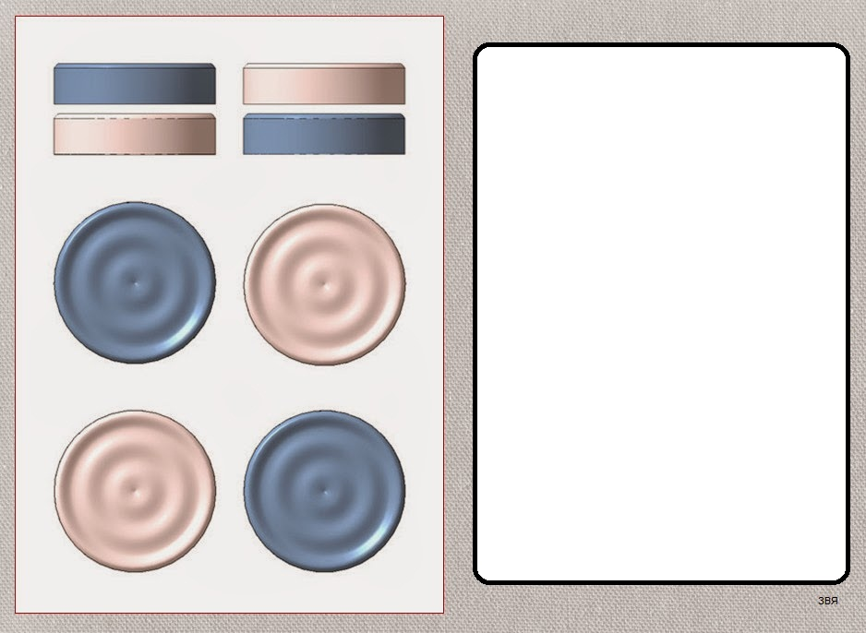
Үстел үстінде төрт дойбы тасы бірінің үстіне бірі қойылды. Сызбада олардың фронталь, горизонталь және профиль проекциялары көрсетілген. Егер қара тастар мен ақ тастардың саны тең болса, үстел үстінде неше дойбы тасы бар? Бізге жақын тұрған қатардағы дойбы тастары нешеу? Бізден алыс тұрған қатарда неше дойбы тасы бар және оның түстері қандай?
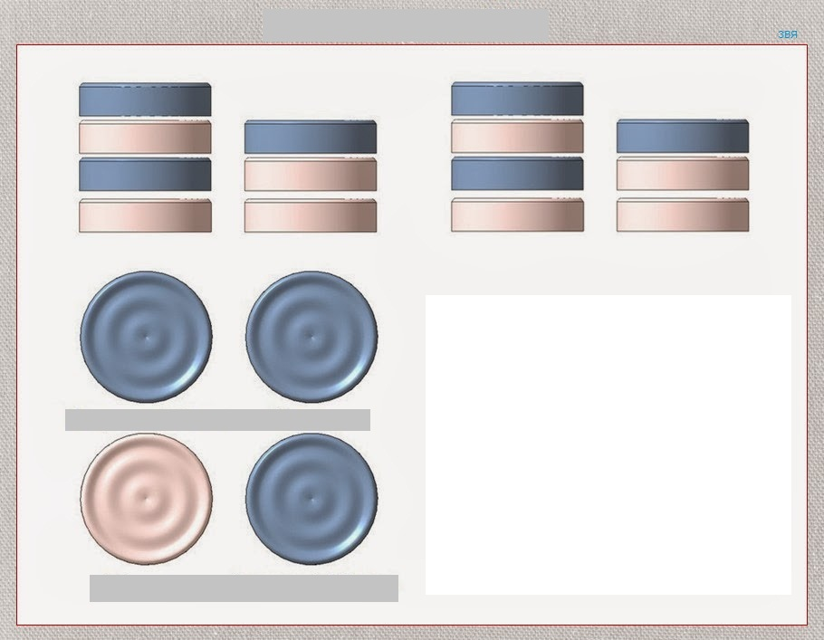
Ү. Үй тапсырмасы: 121- сурет, 57 бет
ҮІ. Бағалау. Балалар геометриялық фигураларыңды жинап қараңдар, әр фигураның өзінің пішініне сай баға болады. Кайсысы басым сол бағаныкүнделіктеріңе қойылады.

